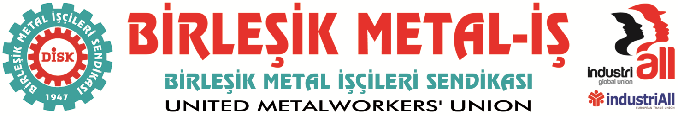
Genel Merkez: Bostancı Mah. Bostancı Yanyol Cad. No. 2 34744 Bostancı-Kadıköy-İstanbul Tel: (216) 380 8590 Fax: (216) 373 02

BASIN BÜLTENİ
08.09.2014

Türkiye’yi Önce Ucuz Emek Cenneti Yaptılar
Şimdi de Ucuz Ölümler Ülkesi…
10 emekçi kardeşimizi daha aşırı kar hırsı ile gözü dönmüş sermaye ve onlara sınırsızca sömürme ve öldürme hakkı tanıyan yönetim anlayışına kurban verdik.
Türkiye artık seri iş cinayetlerine dönüşen iş kazalarında ne yazık ki Avrupa’da birinci duruma geldi. 2014 yılında ölenlerin sayısı 1281 kişi oldu.
Bunca ölüm, dökülen kan tesadüf olamaz ve kaybettiğimiz bu canları “iş kazası” diyerek geçiştiremeyiz. Zonguldak’ta, Soma’da, Kozlu’da, Karadon’da, Avcılar’da, Mardin’de ve daha birçok yerde yitirilen yaşamların, sönen ocakların, babasız kalan çocukların acıları kuru taziyelerle, basmakalıp sözlerle geçiştirilemez.
“Yeni Türkiye” teraneleriyle kuruldukları yeni makamları ve köşkleri kutsayanlar, inşaatları, maden ocaklarını, tersaneleri, fabrikaları ve hatta tarlaları işçi mezarlığına dönüştürmenin utancıyla yüzleri kızarmadan nasıl bu halkın içine çıkacaklar, gözlerinin içine bakarak konuşacaklar?
Soma’da karlılığını beş misline çıkaran şirkete methiyeler düzen anlayış, 301 kişinin ölümünden sonra bile söz konusu şirketi korumaya devam etmektedir. İşletme şu anda Soma’da üretime devam ederken sırf sermayeye yeni maliyetler yüklenmesin diye Torba Yasa’dan son anda “yaşam odaları” ile ilgili madde çıkartılmıştır.
Şimdi aynı zihniyet, Mecidiyeköy’ü yağmalama politikalarının bir parçası olarak kurgulanan Torunlar İnşaat’n icraatlarında 10 işçinin ölümüyle karşımıza çıkmıştır. Daha birkaç ay önce aynı inşaatta ölen bir emekçinin kanı kurumadan meydana gelen bu olay, ülkemizde insana ve emekçiye bakış açısını ortaya koyması açısından son derece çarpıcıdır.
Torunlar şirketi söz konusu inşaat sürecinde alınması gereken asgari önlemleri dahi almayıp gerekli denetimleri yaptırmazken bu cinayetlerin asli faili olan iktidarın ortağı olarak, karını bir yıl içinde yüzde 900 gibi inanılmaz ve dünya ölçeklerinin çok çok üzerinde bir oranda artırmayı “başarmıştır”.
Kapitalizmin vahşi ve en acımasız dönemini andıran ve çalışanların köle gibi çalıştırıldığı günleri 21. Yüzyıl Türkiye’sinde bizlere yaşatan, sermayenin kayıtsız şartsız hakimiyetini sürdürmesi için emekçiler üzerinde her türlü baskıyı kuran, bu şirketleri önleme ve denetleme görevlerini de yine kar amacıyla kurulmuş özel şirketlere bırakarak iş cinayetlerinin bir numaralı sorumlusu olan siyasi iktidarı hesap vermeye çağırıyoruz.
Evet biliyoruz, Türkiye’yi bir ucuz emek cenneti yaptınız; ancak hiç olmazsa ölümü bu kadar ucuzlaştırmayın! Artık yeter…
Bu olay artık bardağı taşıran son damladır. DİSK/Birleşik Metal-İş Sendikası olarak iş cinayetlerine dönüşen bunca ölümden sonra Çalışma ve Sosyal Güvenlik Bakanı Sayın Faruk Çelik’i istifa etmeye çağırıyoruz.

BİRLEŞİK METAL-İŞ SENDİKASI
Genel Yönetim Kurulu
Sendikamız IndustriAll Küresel Sendika ve IndustriAll Avrupa Sendikası üyesidir.
Our union is a member of IndustriAll Global Union and IndustriAll European Trade Union.

